**Clase 1**

**Teoria PDF**

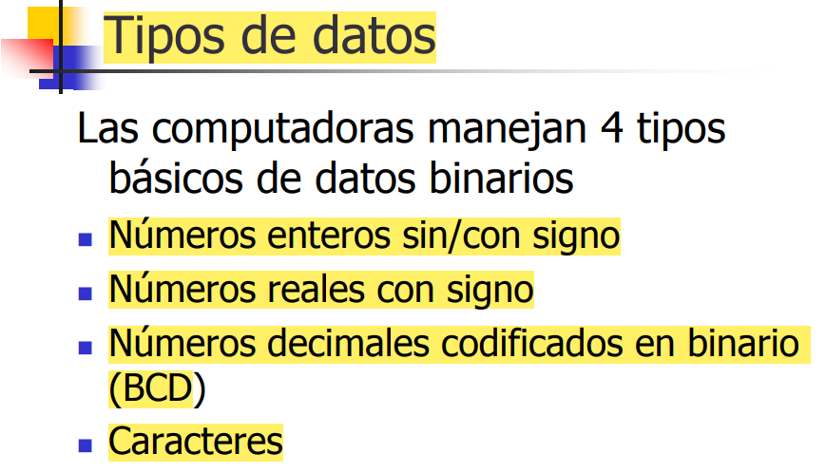

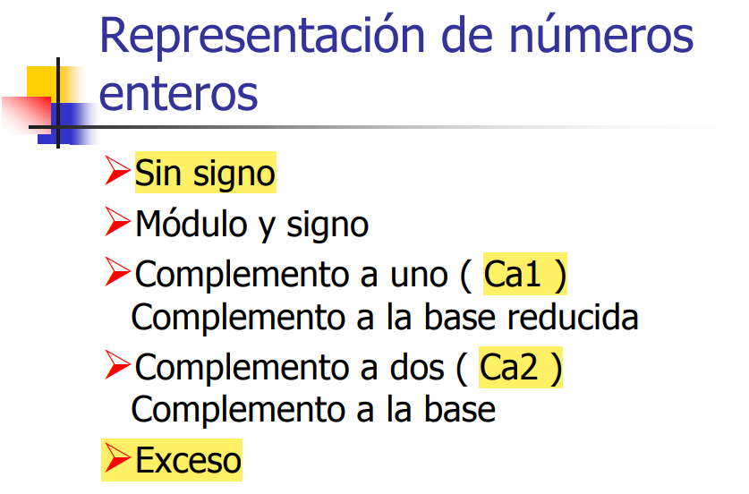

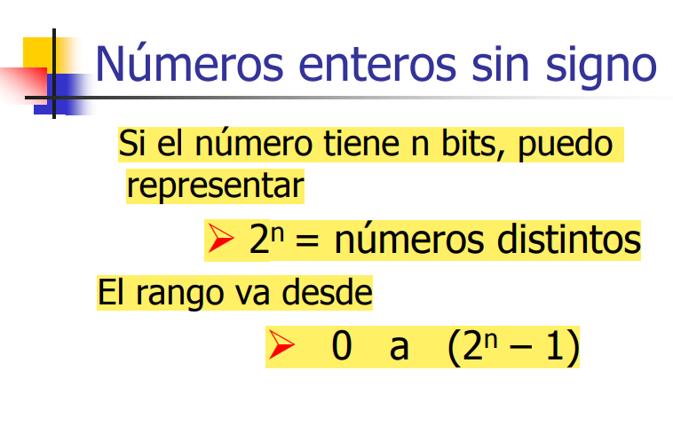

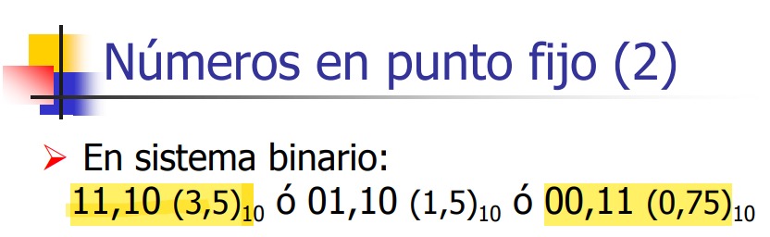

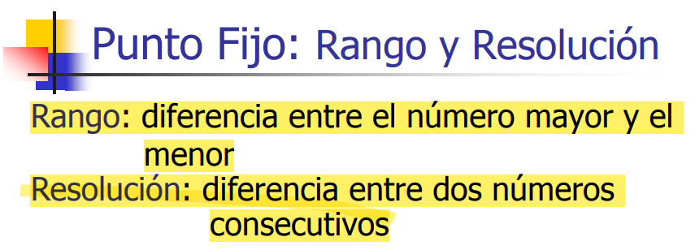

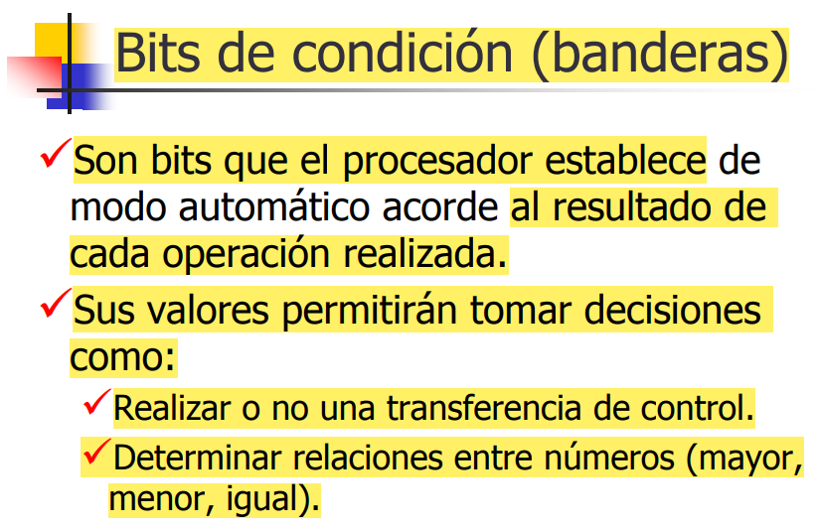

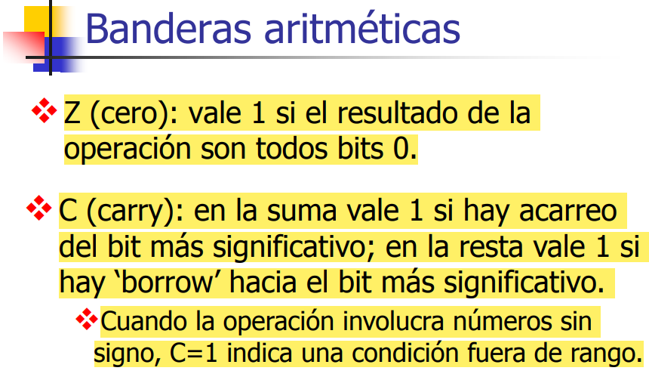

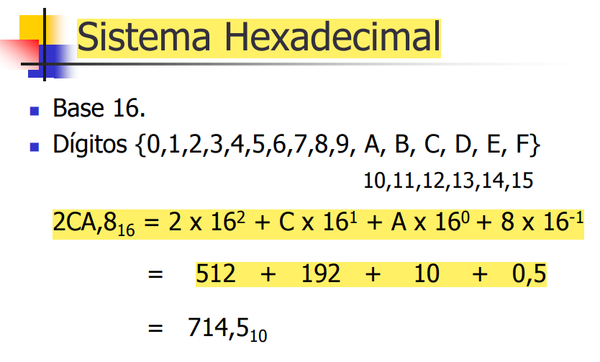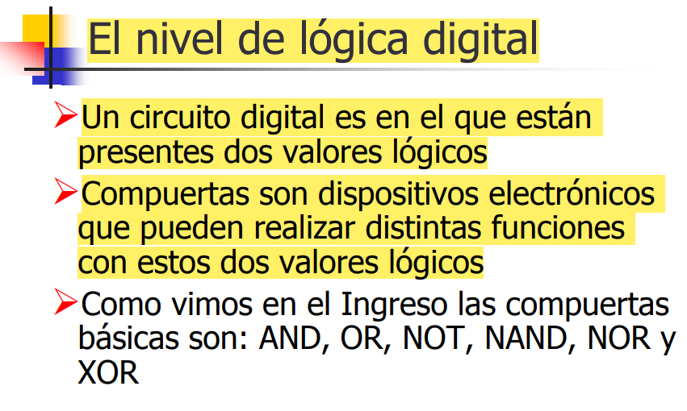

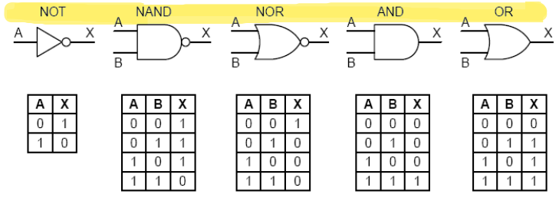

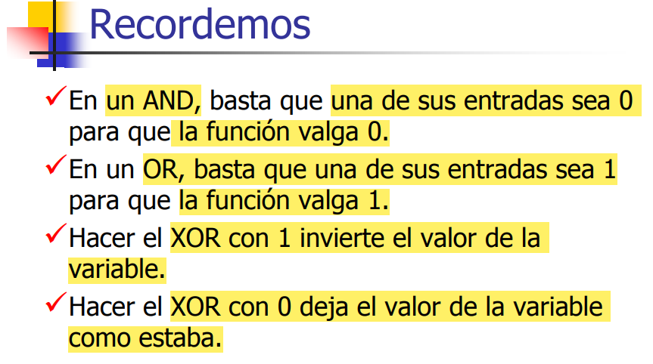

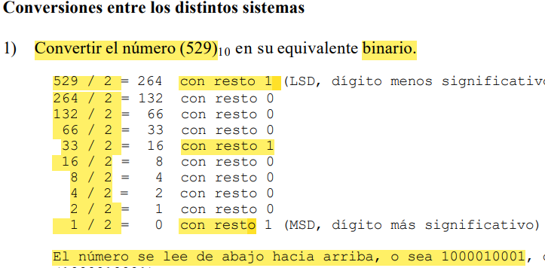

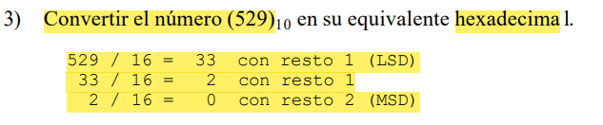

**Libro stallings :**

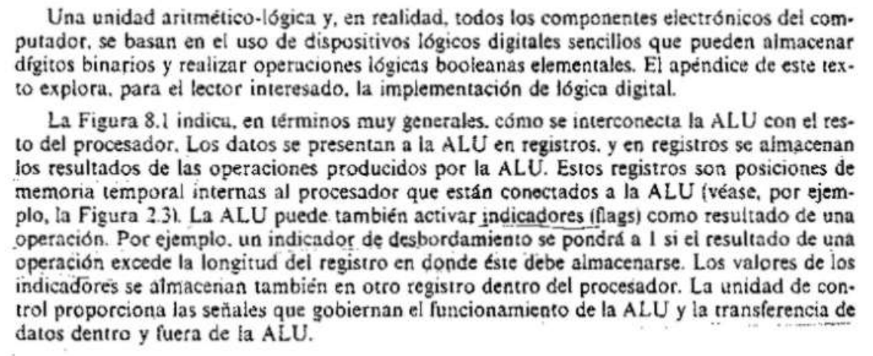

**Clase 2**

**Teoria PDF**

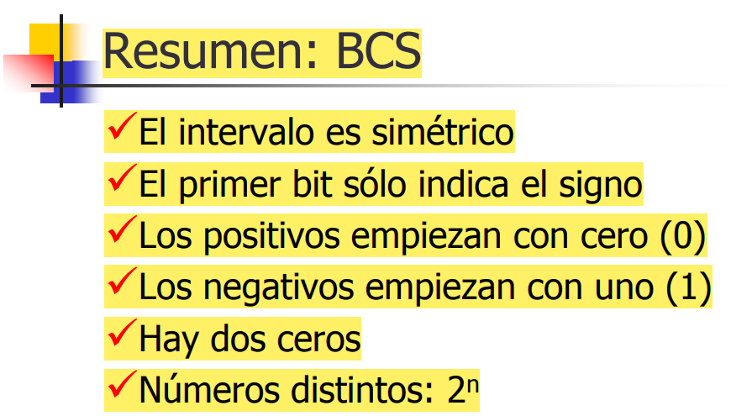

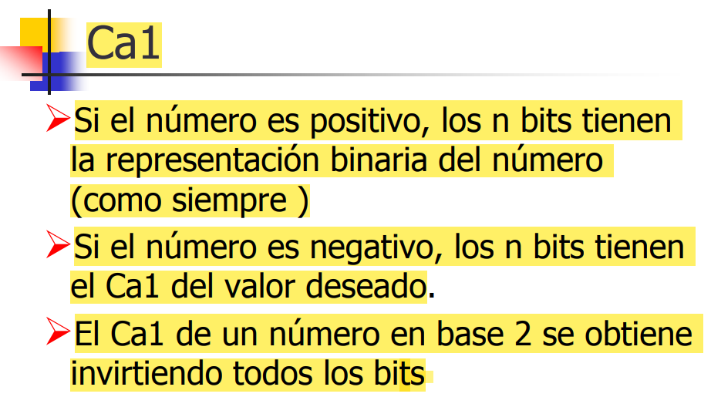

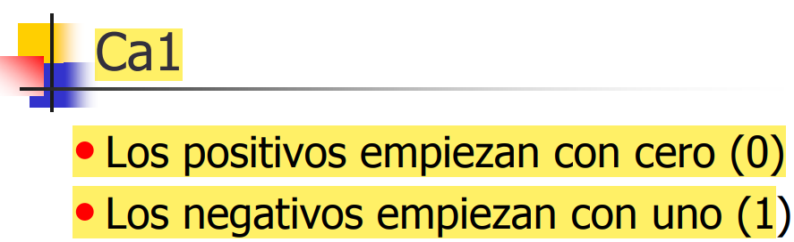

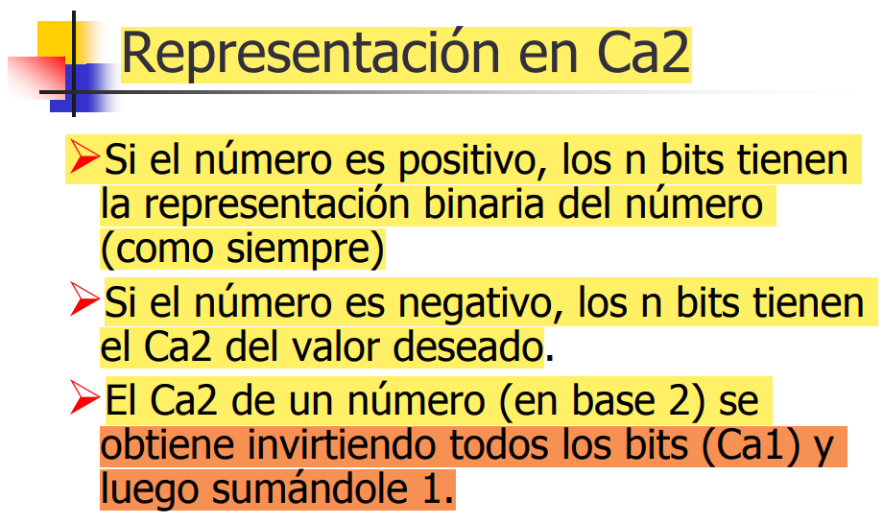

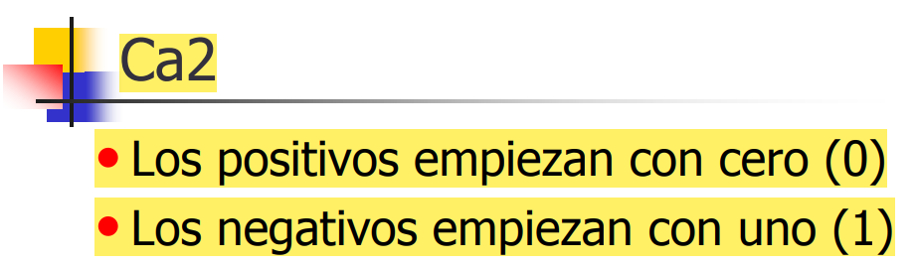

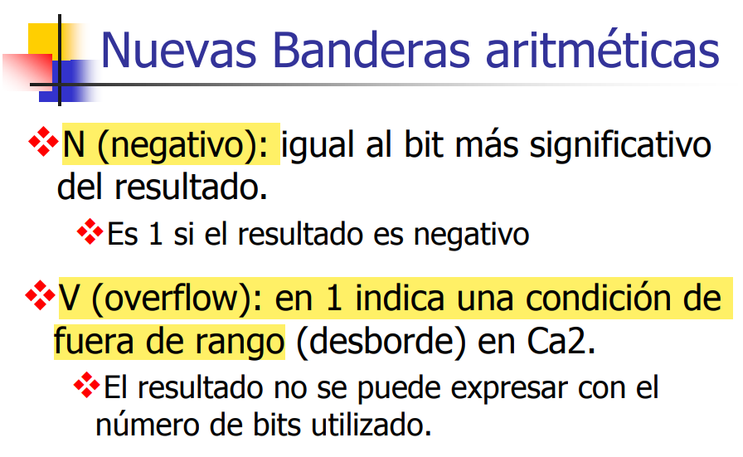

**Clase 3**

**Teoria PDF**

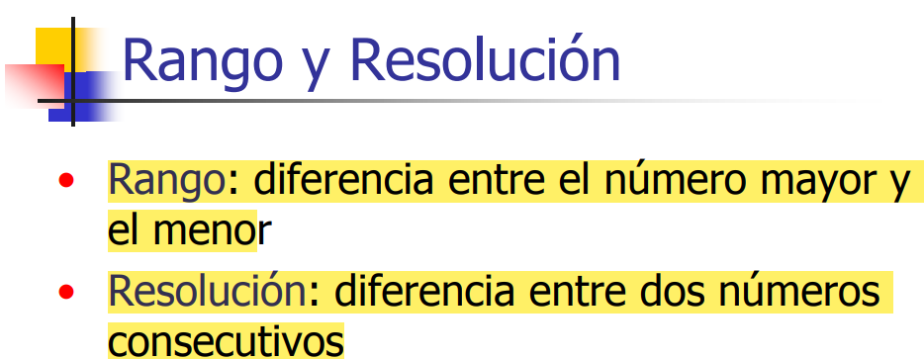

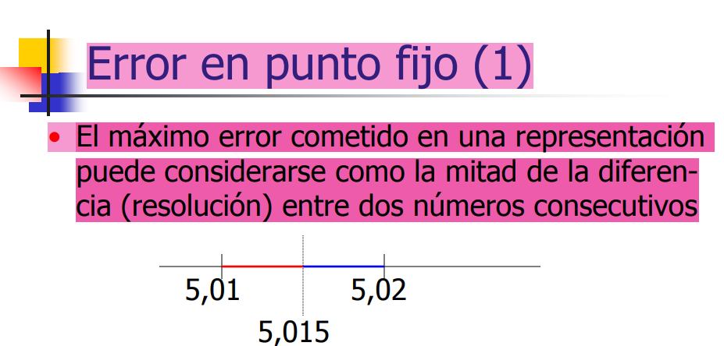

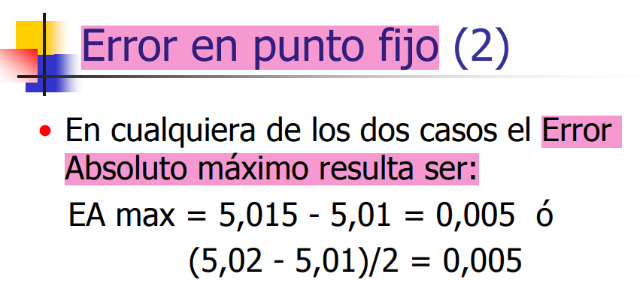

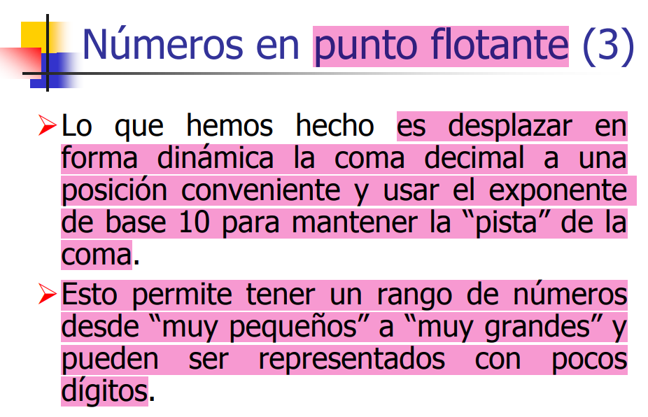

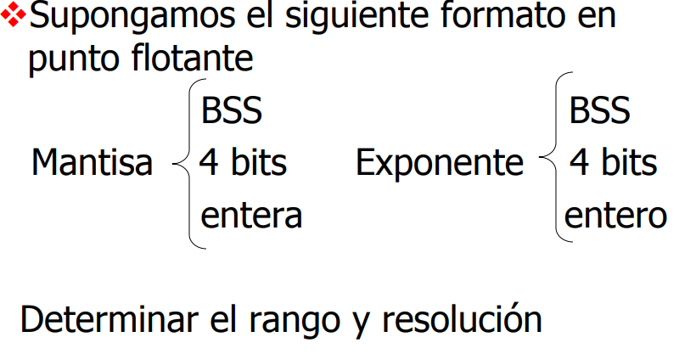

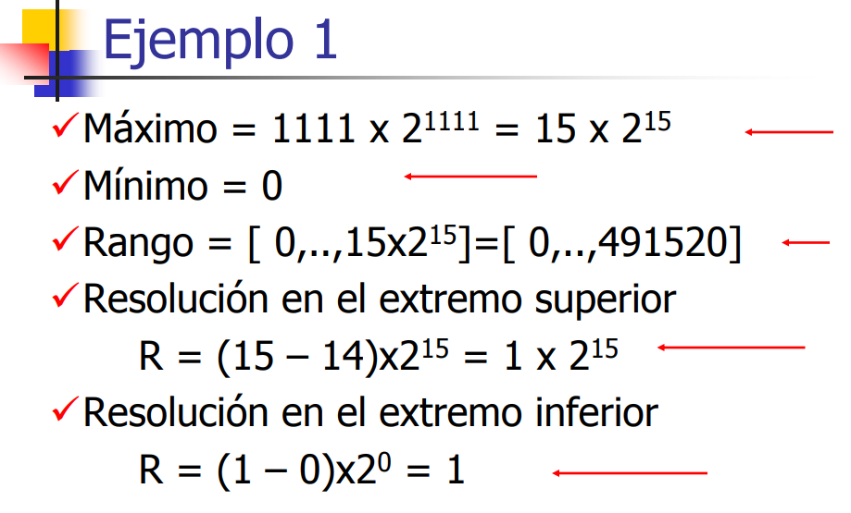

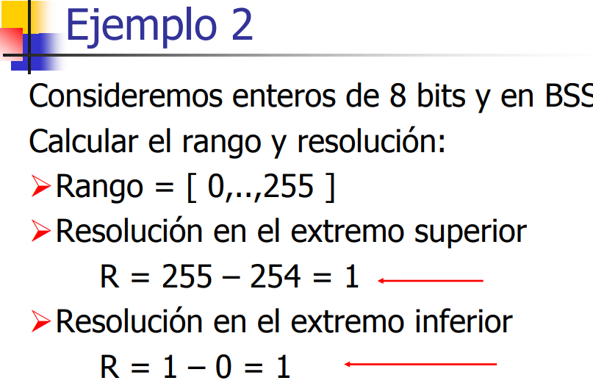

**Si comparamos: El rango en punto flotante es MAYOR**

**en punto flotante la resolución no es constante a lo largo del intervalo**

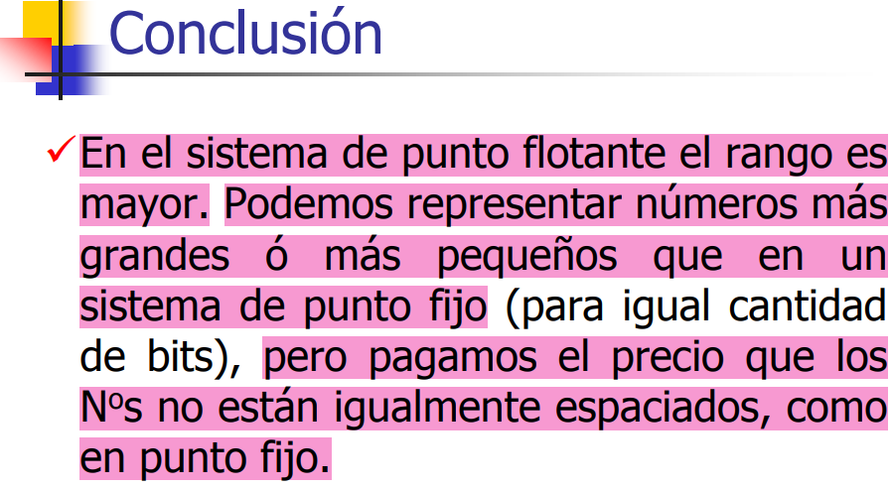

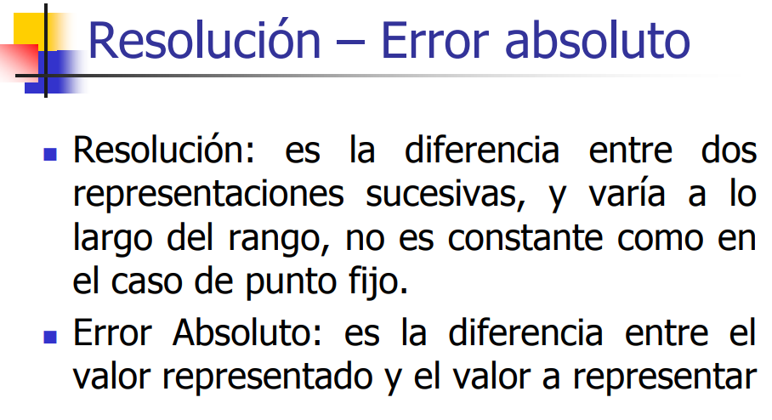

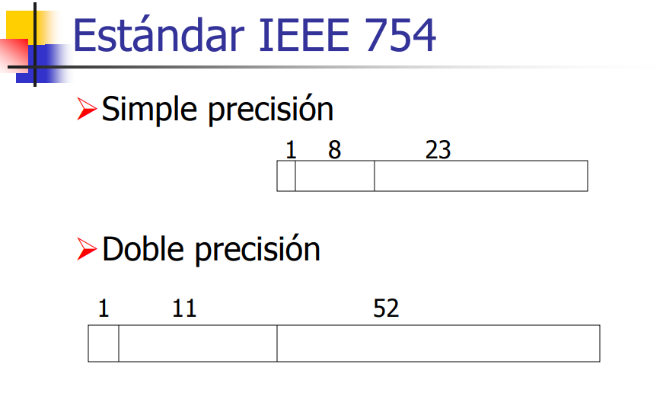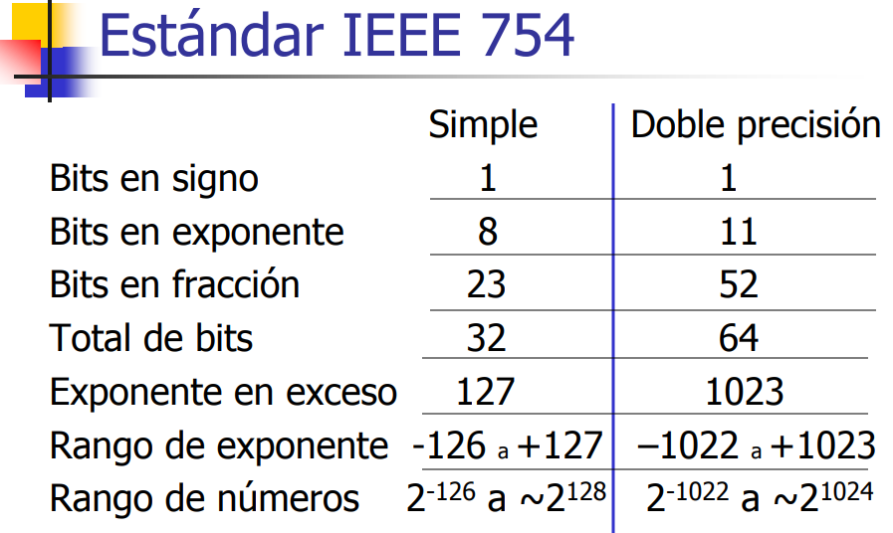

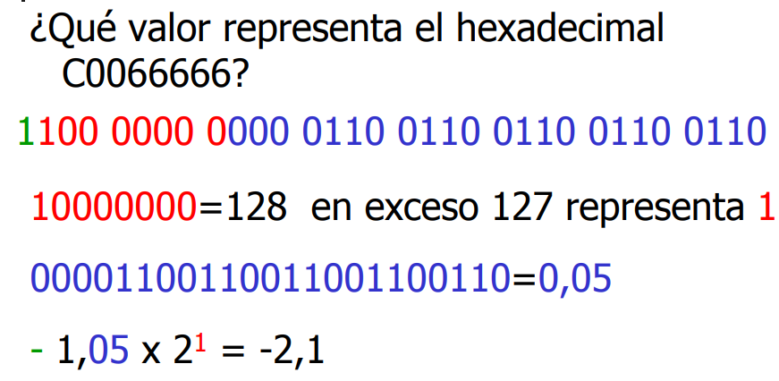

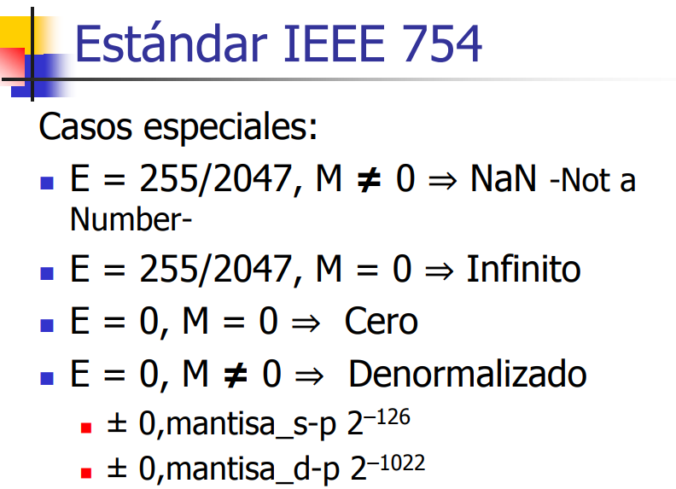

**Clase 4**

**Teoria pdf**

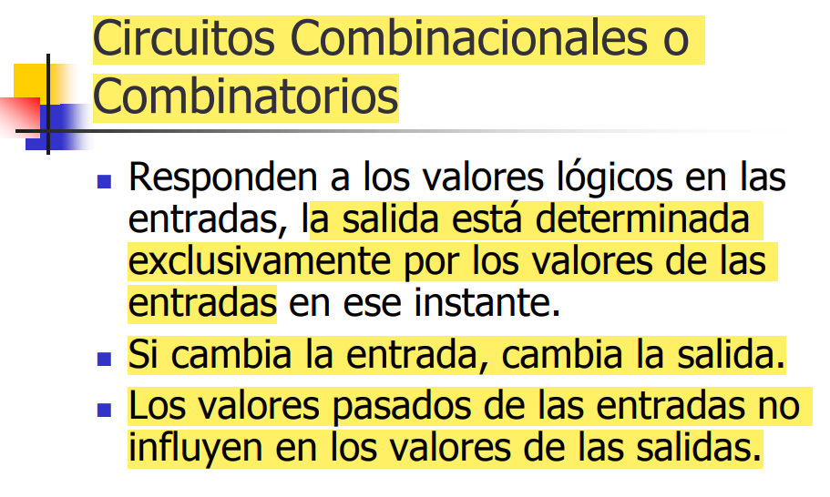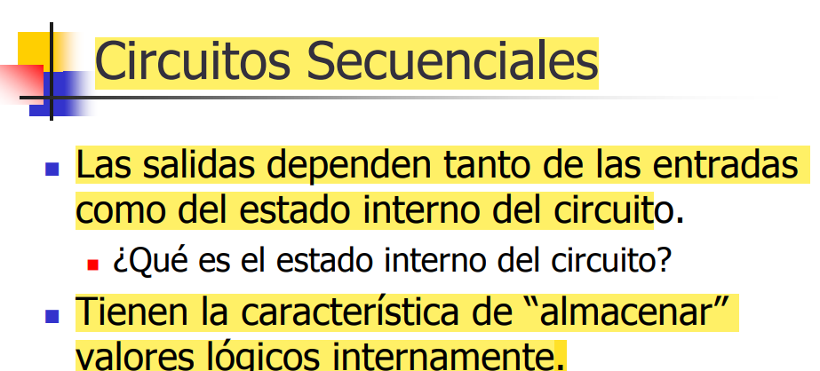

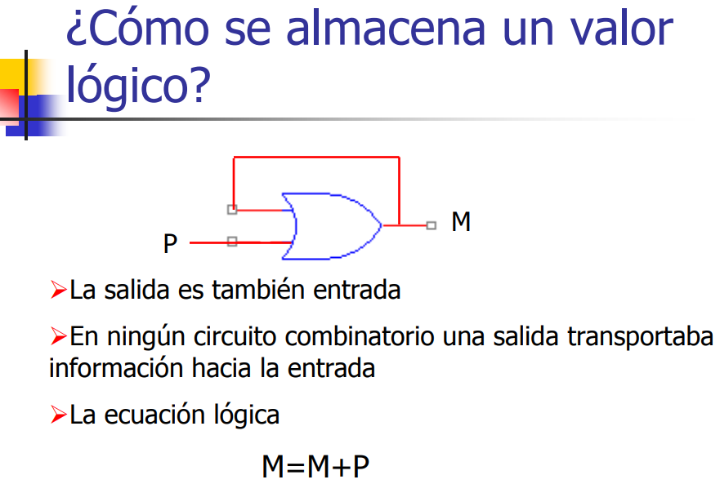

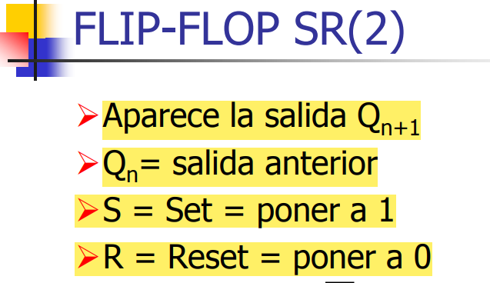

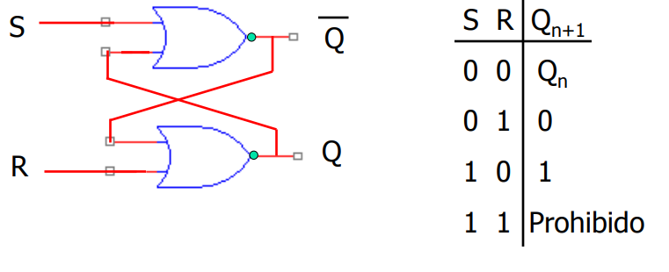

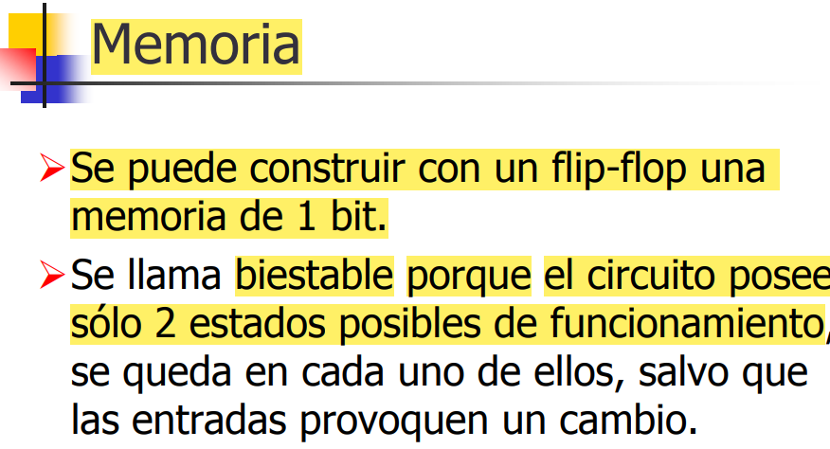

**Los Biestables se clasifican en: SR, JK , D , T**

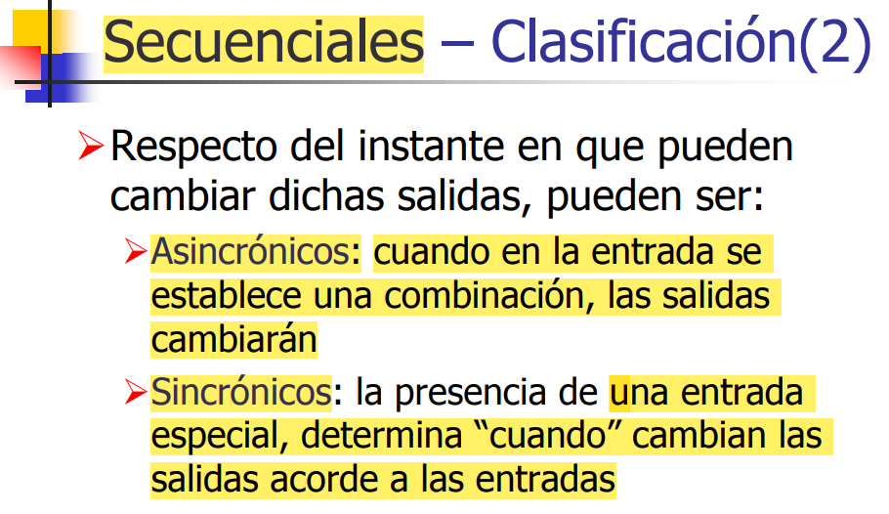

**Poner info sobre el final de la teoría 4**

**Clase 5**

**Teoria pdf**

**Arquitectura:**

son aquellos atributos visibles al programador Conjunto de instrucciones, número de bits usados paraν representación de datos, mecanismos de E/S, técnicas de direccionamiento.

**Organización es cómo son implementados:**

Señales de control, interfaces, tecnología de memoria.

**Las funciones de todas las computadoras son:** Procesamiento de datos,Almacenamiento de datos, Movimiento de datos, Control

Movimiento de datos: Ej: Teclado a pantalla

Almacenamiento ej: Descarga de internet a discos

Procesamiento de/hacia almacenamiento ej. Actualización de estados bancarios.

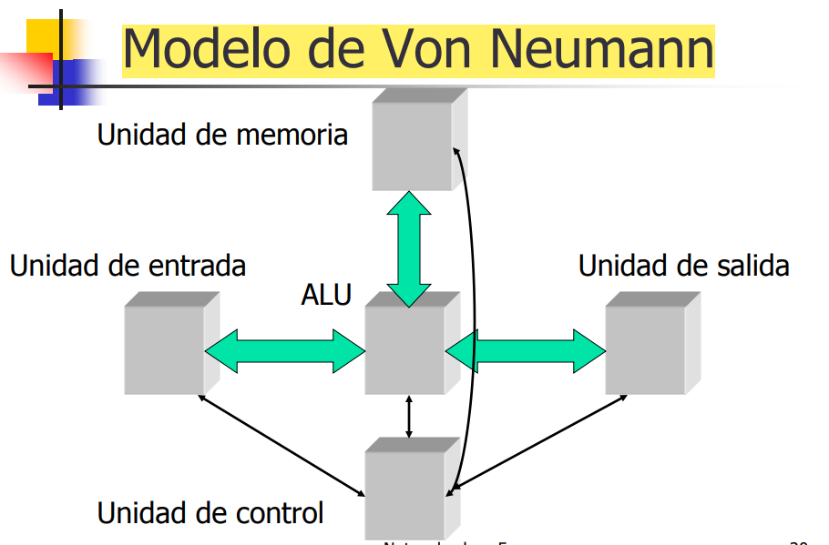

**Consta de 5 componentes principales:**

**Unidad de entrada**: provee las instrucciones y los datos

**Unidad de memoria**: donde se almacenan datos e instrucciones

**Unidad aritmético-lógica**: procesa los datos

**Unidad de control**: dirige la operación

**Unidad de salida:** se envían los resultados¬

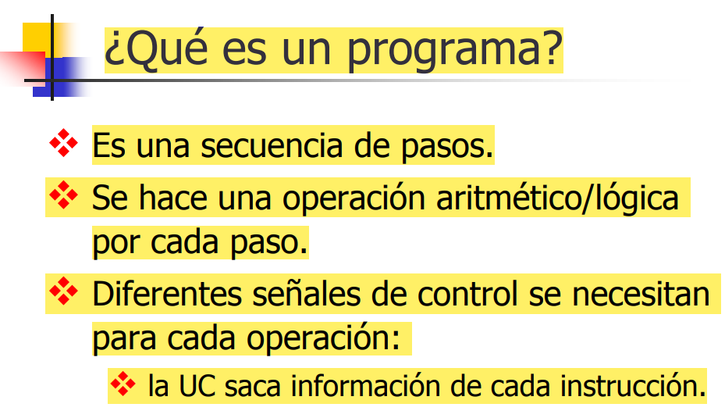

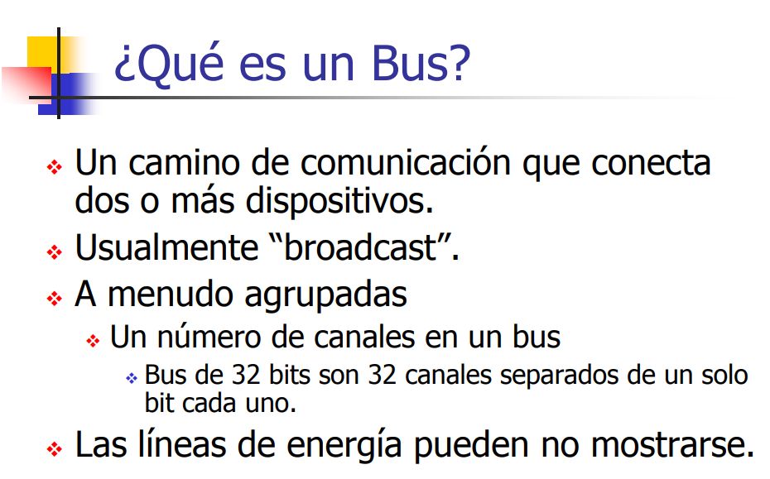

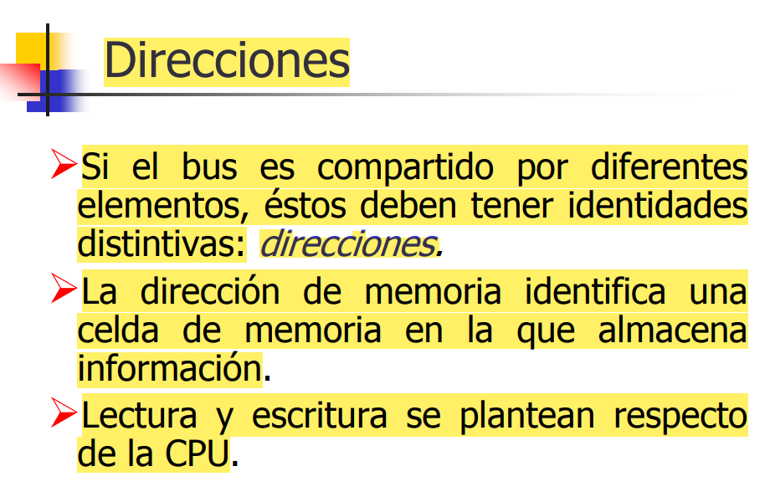

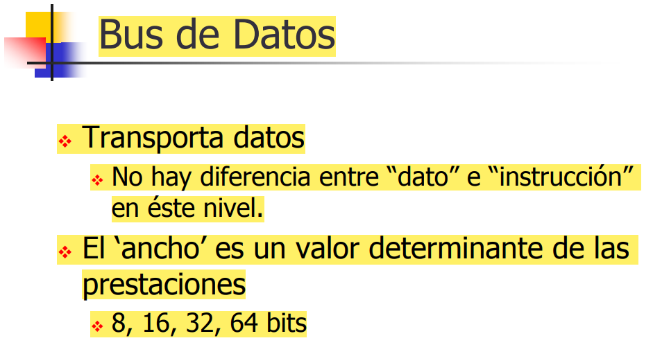

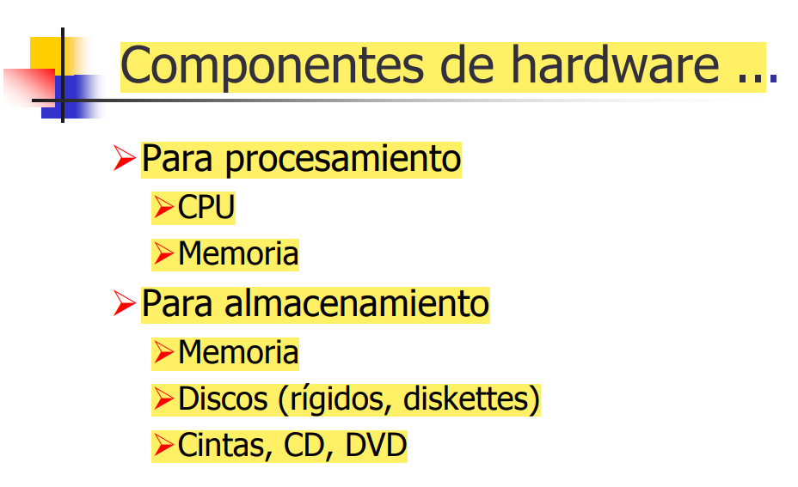

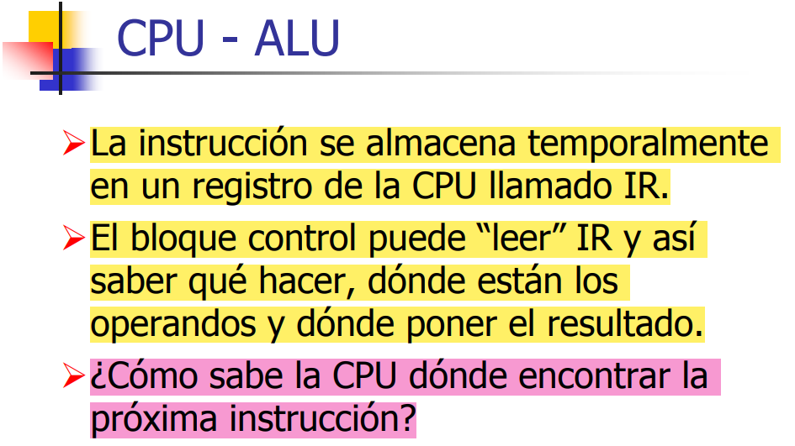

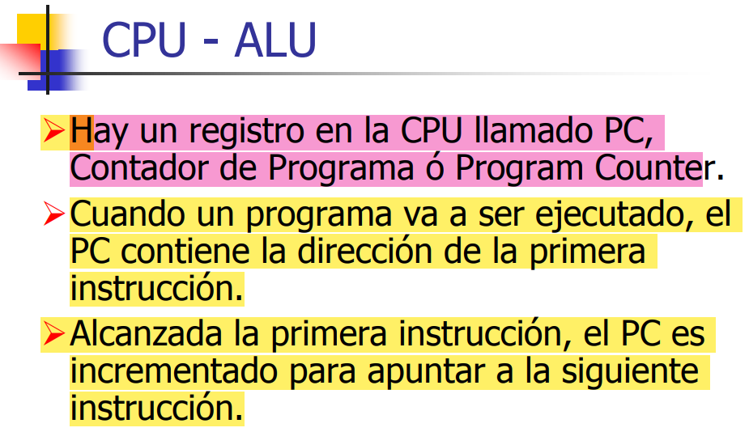

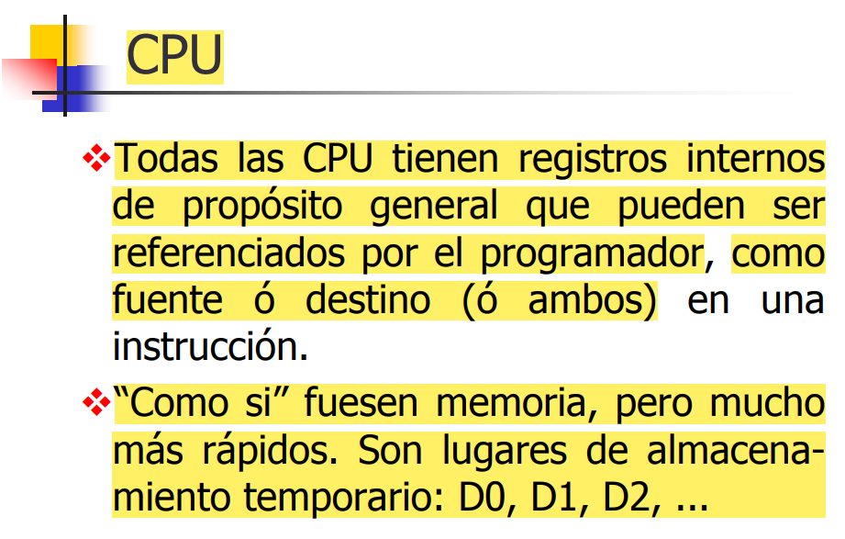

**Libro de Stallings:**

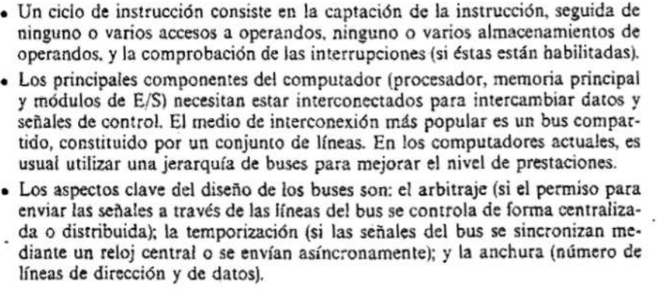

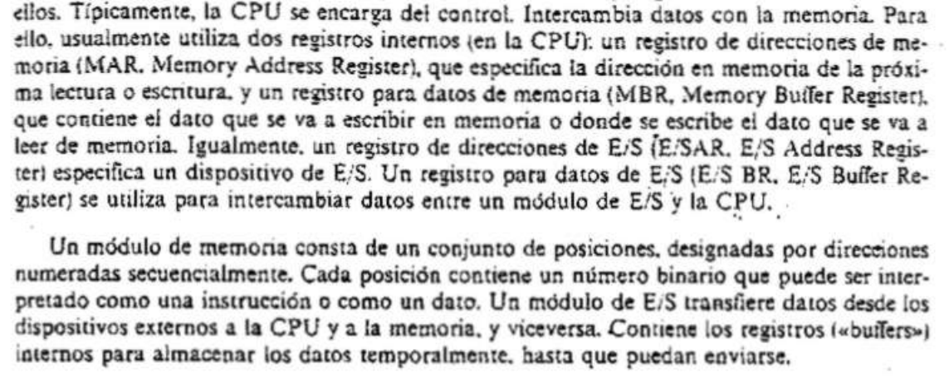

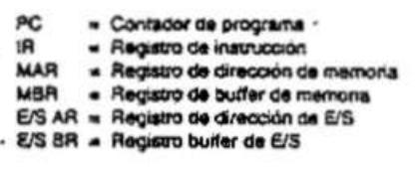

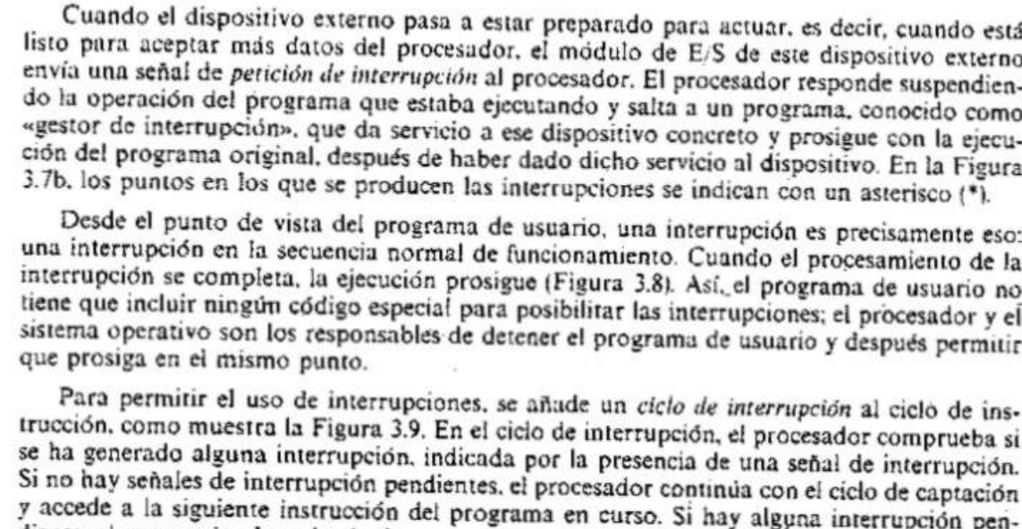

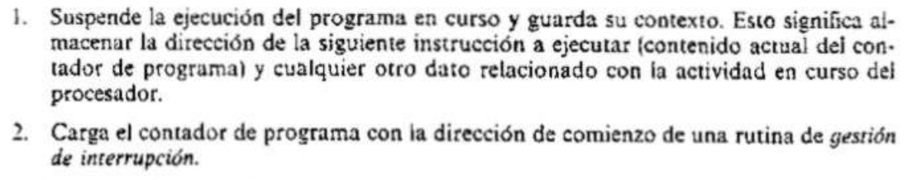

**Interrupciones multiples:**

**Cuando se producen multiples interrupciones, se atienden por prioridad, es decir, una interrupción de alta prioridad será atendida antes que una interrupción de baja prioridad**

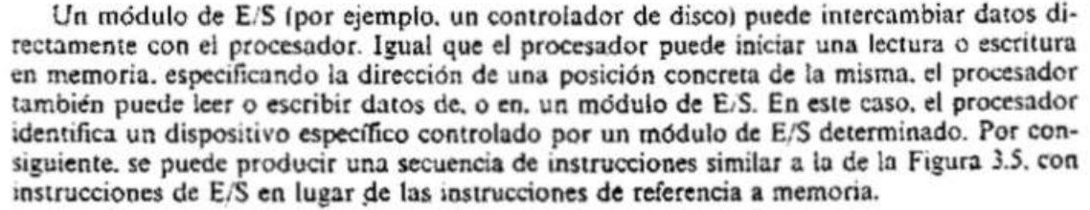

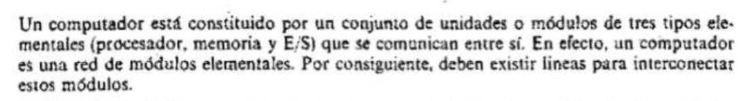

**Clase 6**

**Teoria PDF**

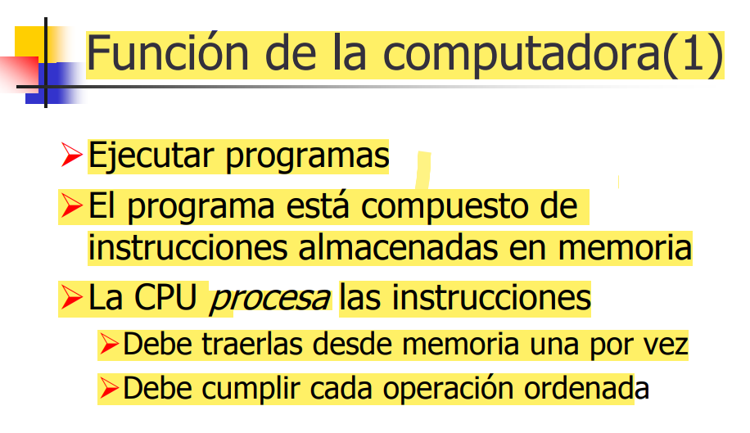

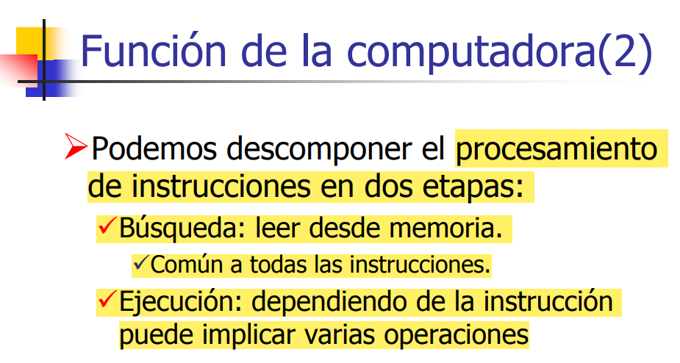

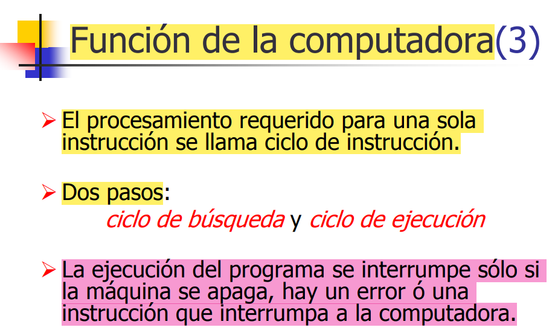

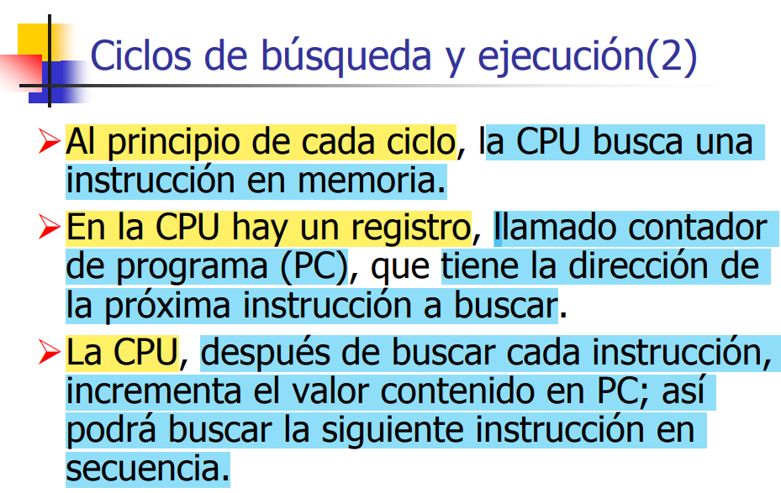

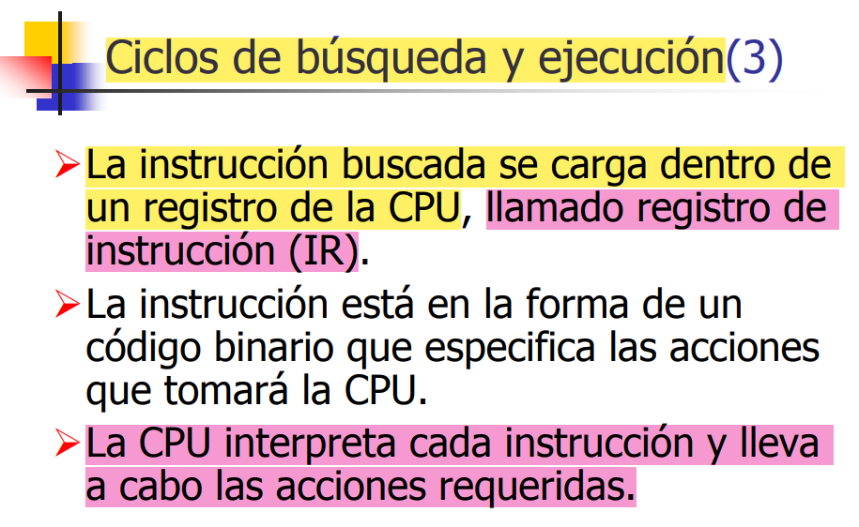

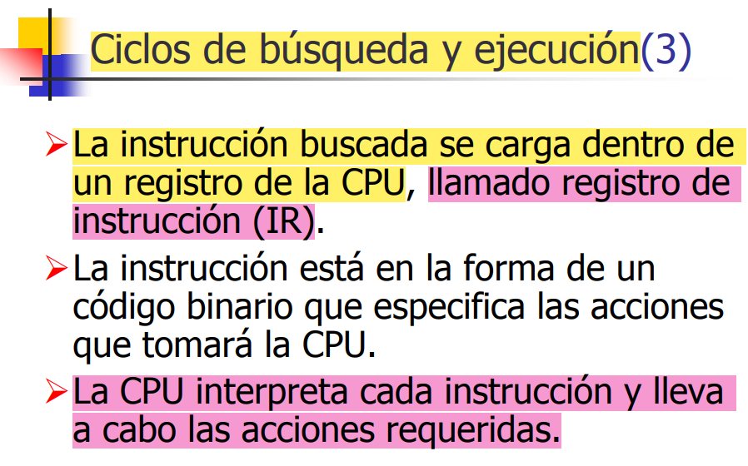

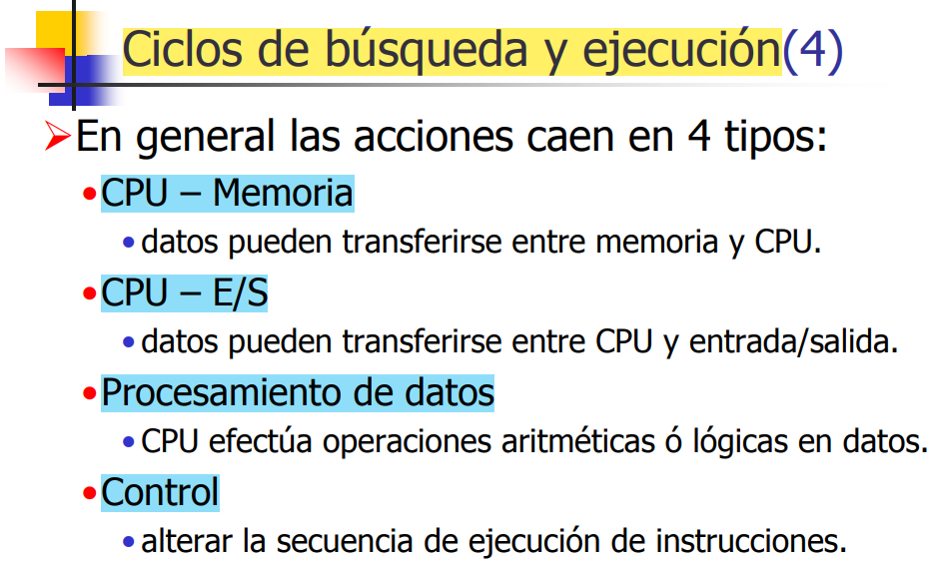

**Ciclo de Instrucción:**

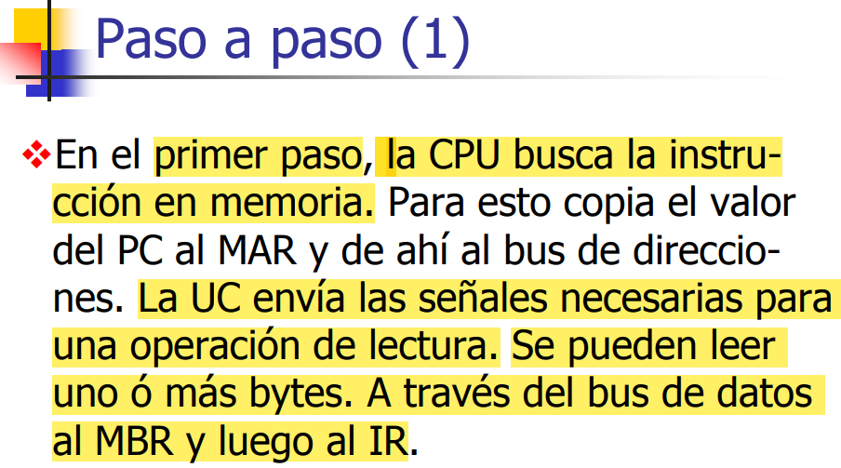

**Libro Stallings**

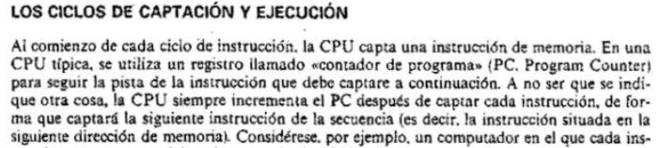

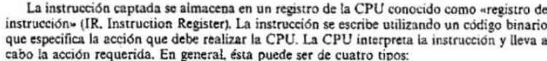

**Clase 7**

**Teoria PDF**

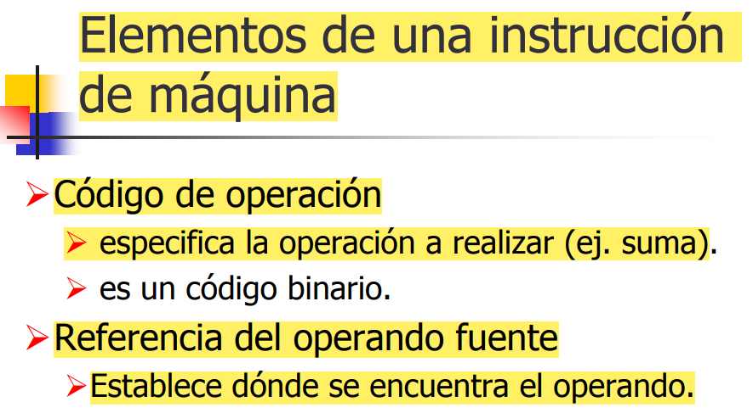

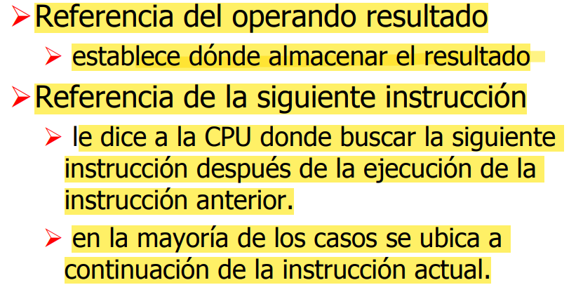

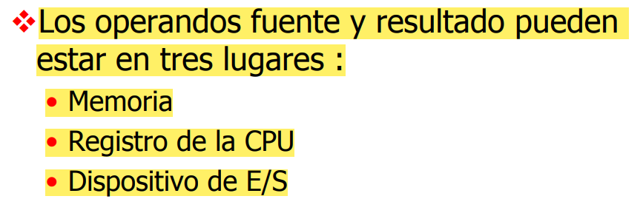

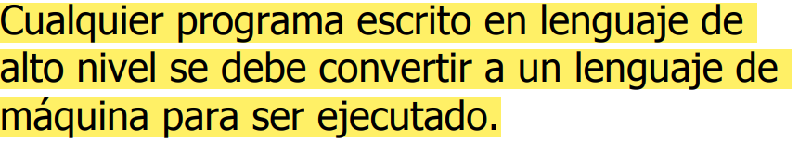

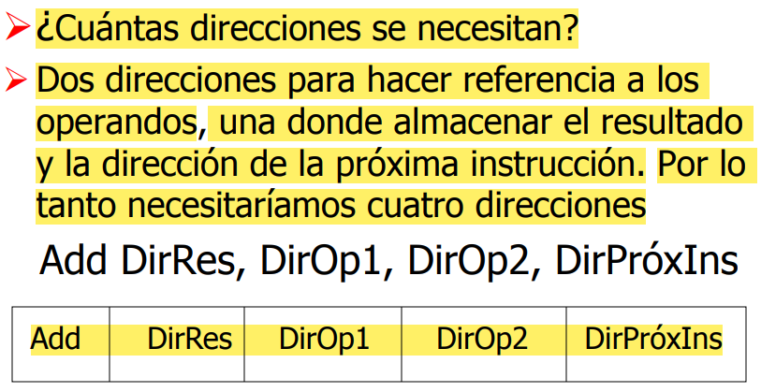

**Cuales son los tipos de operaciones?**

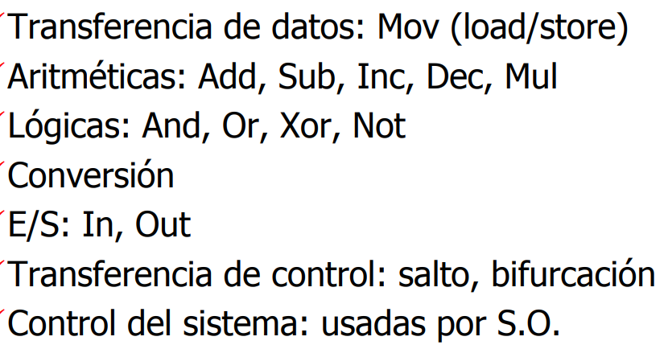

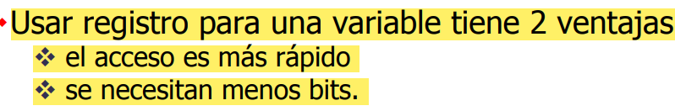

**Libro de Stalling**

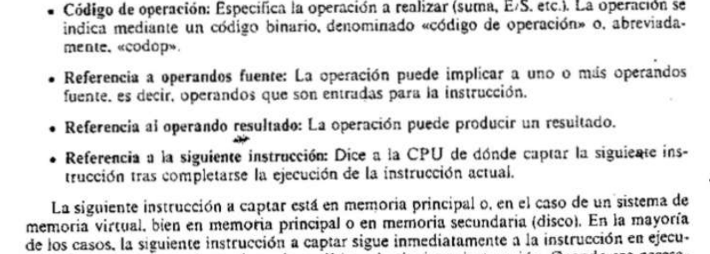

**Numero de direcciones**

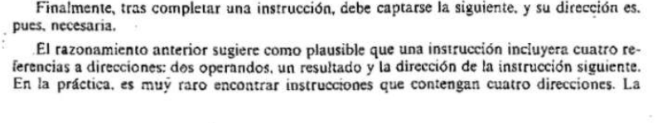

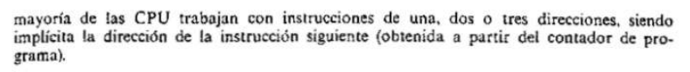

**Tipos de Instrucciones:**

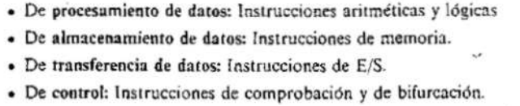

**Las instrucciones con tres direcciones no son muy comunes, ya que requieren formatos relativamente largos para almacenar las tres referencias. (dos direcciones para operaciones)**

**Las instrucciones con dos direcciones reduce el espacio necesario, Para evitar que se altere el valor de un operando se utiliza la instrucción move, para transferir uno de los valores a una posición temporal antes de realizar el calculo.**

**La instrucción de una sola dirección es mas simple, Para que funcione una segunda dirección debe estar implícita. La dirección implícita era un registro de la CPU, llamado ACUMULADOR o AC, El acumulador contiene uno de los operandos y se emplea para almacenar el resultado.**

**Teoria Sobre Memorias**

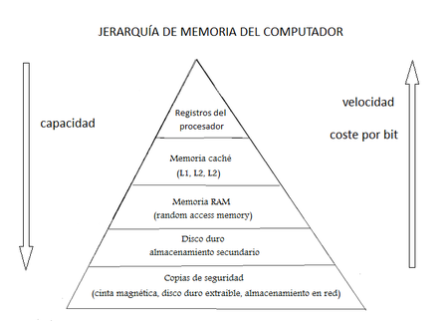

Acceso secuencial: la memoria se organiza en unidades de datos llamadas registros

Acceso directo: se lleva a cabo mediante un acceso directo a una vecindad dada, seguido de una búsqueda secuencial

El DMA (acceso directo a la memoria) permite que el dispositivo de red mueva los datos del paquete directamente a la memoria del sistema, reduciendo la utilización de la CPU.

Cuales son los puntos fundamentales de una memoria?

Los dos puntos fundamentales de una memoria son su capacidad y sus prestaciones

Tiempo de acceso: en memorias de acceso random es el tiempo que tarde en realizarse una operación de escritura o de lectura. En otros tipos de memorias es el tiempo que se tarda en situar el mecanismo de lectura/escritura en la posición deseada

Tiempo de ciclo de memoria: . Consiste en el tiempo de acceso mas algún tiempo extra que se requiere antes de realizar otra operación

Velocidad de transferencia: es la velocidad a la que se pueden transferir datos hacia o desde una unidad de memoria

Cuales son los tipos de memorias?

Tipos de memorias:

Memorias semiconductoras de acceso aleatorio (memorias RAM)

La característica principal es que es posible tanto leer datos como escribir rápidamente datos nuevos. Tanto la lectura como la escritura se ejecutan mediante señales eléctricas, El volátil,

debe estar continuamente alimentada. Si se interrumpe la alimentación se pierden los datos

Las tecnologías RAM se dividen en estaticas y dinamicas

Las principales diferencias son que:

La **RAM estática**, también llamada SRAM, es un dispositivo electrónico que mantiene la información/datos incluso cuando se pierde la energía eléctrica.

La **RAM dinámica**, también llamada DRAM, requiere de un circuito electrónico especial para mantener la información/datos almacenada

= = = = = = = = = = = = = = = = = = = = = = = = = = = = = = = = = = = = = = = =

Las RAM dinamicas están hechas con celdas que almacenan los datos como cargas en condensadores. La presencia o ausencia de carga se interpreta como el 1 o el 0 binarios.  
 Las RAM dinamicas requieren refrescos periódicos para mantener memorizados los datos

Las Ram Dinamicas son mas densas, y mas económicas que las estaticas, aunque requieren energía eléctrica para el refresco, suelen usarse para memorias de mayor tamaño

Las RAM estaticas: son mas rapidas que las dinamicas.

existen las memorias ROM. Una memoria de este tipo contiene un patron permanente de datos que no puede alterarse, por lo tanto no pueden escribirse datos nuevos

El elemento básico de una memoria semiconductora es la celda de memoria

Básicamente una celda de memoria debe tener tres terminales para transportar señales eléctricas. La primera, la terminal de selección, selecciona la celda para la operación a realizar. La terminal de control, indica el tipo de operación (si se trata de una lectura o escritura). La tercera terminal, se utiliza como salida del estado de la celda en la lectura o proporciona la señal a fijar en la celda en el caso de una escritura

La memoria semiconductora viene encapsulada en chips. Cada chip contiene una matriz de celdas de memoria. La memoria contiene 1 bit por palabra

**Organización 2d**

Es la forma mas sencilla de organización de memoria.

Las celdas forman una matriz de 2n filas y M columnas, siendo 2n el numero de palabras del chip y M la cantidad de bits de cada palabra. Cada fila es seleccionada por la decodificación de una configuración diferente de los N bits de dirección. Esta organización tiene el inconveniente de que el selector (decodificador) crece exponencialmente con el tamaño de la memoria.

**Memoria 2d/2**

En lugar de una sola selección de 2n salidas, en esta organización se utilizan dos decodificadores de 2n/2, operando en coincidencia. Las líneas de direcciones se reparten entre los decodificadores. Para una configuración dada de las líneas de dirección se selecciona un único bit de la matriz. Por ello también se la denomina organización por bits.

En estos tipos de organizaciones se necesitan múltiples matrices, tantas como bits deba tener la palabra.

**Memoria cache**

**Cual es el objetivo principal de la memoria cache?**

El objetivo de la memoria cache es lograr que la velocidad de la memoria sea lo mas rápida posible**. La cache contiene una copia de partes de la memoria principal.**

**Discos magneticos**

Un disco magnético es un plato circular construido con metal o plástico cubierto de un material magnetizable. Los datos se graban en el y se recuperan del disco a través de una bobina llamada cabeza. Durante una operación de lectura o escritura la cabeza permanece quieta mientras el plato rota bajo ella.

La cabeza es un dispositivo realmente pequeño, capaz de leer o escribir una zona del plato que rota bajo ella. Esto da lugar a que los datos se organicen en un conjunto de anillos concéntricos en el plato llamados pistas. Cada pista tiene el mismo ancho que la cabeza

Los datos se transfieren desde y hacia el disco en bloques. Normalmente el bloque es menor que la capacidad de una pista.

los datos se almacenan en sectores. Estos pueden ser de longitud fija o variable

En la mayoría de los discos la cubierta magnetizable se aplica a ambas caras del plato denominándose discos de doble superficie.

**Discos RAID**

1. Es un conjunto e unidades físicas de disco vistas por el sistema operativo como una única unidad lógica.
2. Los datos se distribuyen a través de las unidades físicas del conjunto de unidades.
3. La capacidad de los discos redundantes se usa para almacenar información de paridad que garantice la recuperación de los datos en caso de fallo de disco.